X射线衍射光谱仪（XRD）
配套分体式冷水机（LZ03）仪器介绍
- 仪器介绍：
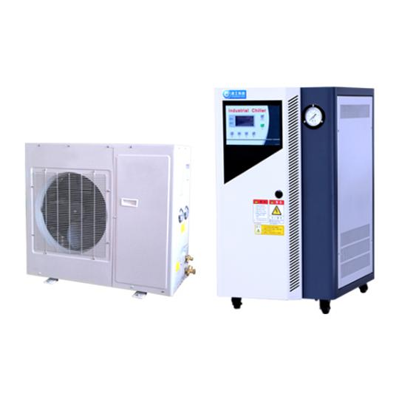
- 凌智（LZ）系列（LZ03）风冷分体式冷水机由室内机和室外机组成。
- 室外机由制冷压缩机、排热风机及冷凝器组成，将制冷产生的热量全部排出到室外，同时主要噪音源也在室外。
- 室内机由水泵、水箱及蒸发器组成，没有热量产生，同时噪音很低。
- 分体机是环境友好型冷水机，适合对环境舒适度、噪音要求比较高的实验室设备配套。
二、仪器参数
仪器型号 | LZ03
制冷量 | 7.2KW@水温25℃，环境温度25℃
电源 | AC380V±10%，50Hz
额定电流 | 16A
输入功率 | 3.5KW
制冷剂 | R22
控温范围 | 5~35℃，温度可调
控温精度 | ±1℃，精度可调
循环压力 | 0.2~0.5Mpa,出水压力可调
循环流量 | 20~30L/min,根据实际需要为准，出水流量大小可调
水箱容积 | 60L，正常温区内避免制冷压缩机频繁启动
水质过滤 | 过滤≥10微米颗粒物、微生物，洁净循环水质  （注：滤芯更换周期为2至3个月）
进出水口规格 | Φ16mm，进出口球阀控制
室内机外形尺寸 | 570×790×1000（W×L×H mm）
室内机净重 | 110kg
室外机外形尺寸 | 440×1080×980（W×L×H mm）
室外机净重 | 80kg
噪音（室内/室外） | 60dB(A)
三、仪器特点
- 采用智能控温技术，控温精确，控温精度可调；
- 外观精美，结构合理，排风散热好；
- 不锈钢循环系统，水质清洁无腐蚀；
- 前开门设计，内置10寸水质过滤装置，清洁方便；
- 不锈钢翻盖式水箱，便于观测水质、清洗；
- 标配水位不足、高低温报警信号提示；
- 减震良好，噪音低；
- 开机给电后，循环泵、压缩机自启动，操作简单、方便；
- 制冷系统高低压监测，实时了解系统运行状态；
- 应用案例（部分）
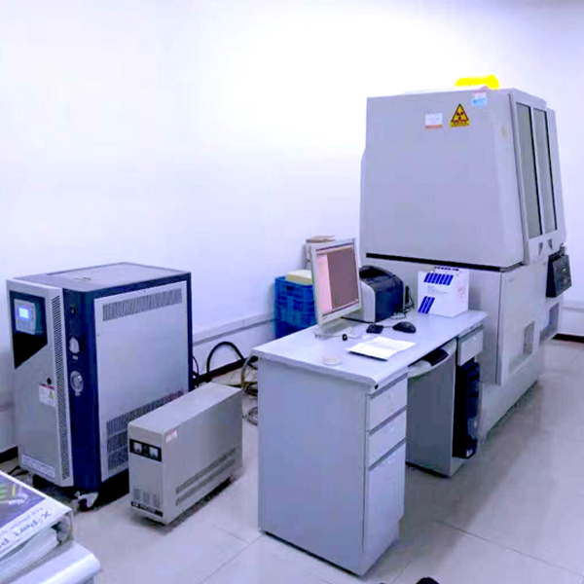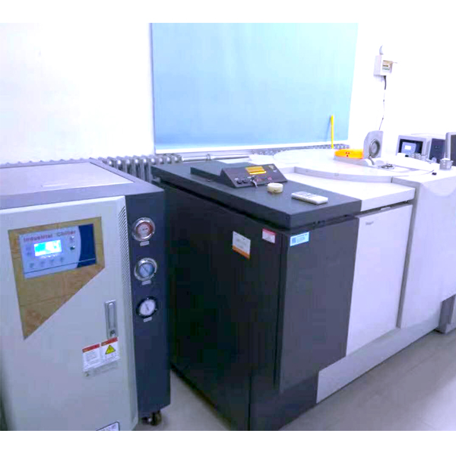
注：
- 循环泵压力及流量根据客户需求选配，仪器参数循环压力、流量仅供参考。
- 使用冷却水循环机仪器时，循环介质建议采用纯净水、去离子水、超纯水等水质，但不建议采用自来水、深井水、矿泉水、天然水源等水质较硬的水，容易产生水垢，堵塞仪器管道，降低仪器换热效率；
- 禁止采用含氯盐溶液，如氯化钙、氯化钠溶液等，以免腐蚀设备不锈钢组件，详细请咨询我公司技术人员；
- 仪器使用过程中建议采用不透明水管，以防止管道生长藻类物质；
- 注意经常换水，保持水质清洁，一般更换周期为2至3个月。

